实验二 表格表单项目制作

【实验目的】

掌握表格表单的基本使用

【实验重点】

1. 制作表格
2. 制作表单
3. 向页面中插入内容，包括文本、图像和链接

【实验内容】

上机一：（考察知识点为：创建表格、<tr>标记属性、<td>标记属性）

请结合给出的素材，做出以下效果，并在火狐浏览器测试，效果如下图所示：

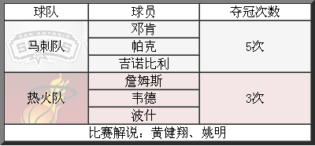

上机二：（考察知识点为：表单的构成、<form>标记及相应属性、input控件及常用属性）

请结合给出的素材，做出以下效果，并在火狐浏览器测试，效果如下图所示。

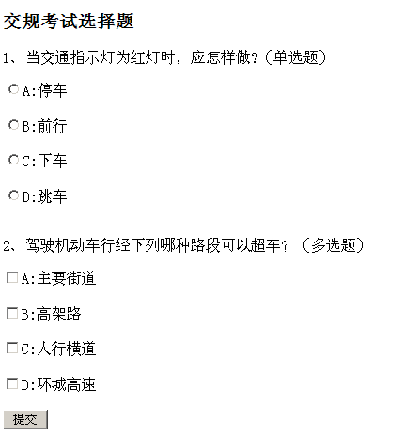

上机三：（考察知识点为：input控件及常用属性、<textarea>控件）

请做出以下效果，并在火狐浏览器测试，效果如下图所示：

